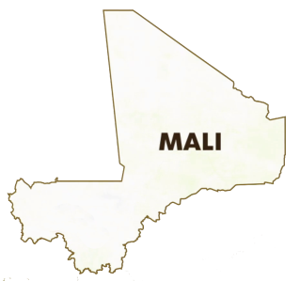
Zeittafel Mali

Mali in Zahlen
Setze die gesuchten Jahreszahlen ein.

Ab dem ___. Jahrhundert | Europäische Sklavenhändler verkaufen Frauen und Männer aus Mali nach Amerika, dort werden sie als Arbeitskräfte eingesetzt.
____ – ____ und  ____ – ____ | Das Land wird von Frankreich besetzt und zur Kolonie erklärt. Die malische Bevölkerung wird diskriminiert und zur Arbeit bei der Ausbeutung der Rohstoffe missbraucht.
____ – ____ und  ____ – ____ | Malische Soldaten kämpfen in beiden Weltkriegen für die französische Kolonialmacht.
Ab ______ | Die französischen Kolonien in Westafrika leisten immer mehr Widerstand gegen ihre Kolonialherren.
______ | Charles de Gaulle, Präsident Frankreichs, absolviert einen letzten Staatsbesuch als Staatsoberhaupt in Mali.
______ | Mali erklärt seine Unabhängigkeit, aber der politische und wirtschaftliche Einfluss der ehemaligen Kolonialmacht bleibt.
______ | Nach einem Militärputsch beginnt eine jahrzehntelange brutale Gewaltherrschaft. Die Wirtschaft des Landes kommt nicht in Gang und Frankreich baut seinen Einfluss weiter aus.
____ – ____ und  __ __/__ __ | Mali leidet unter extremen Dürreperioden, Ernten fallen aus, Vieh verdurstet und verendet, der Großteil der Bevölkerung hungert.
______ | Die Militär-Diktatur wird gestürzt, ein sozialistischer Ein-Parteien-Staat etabliert sich.
______ | Mali wird demokratisch.
______ | Im Norden des Landes kämpfen Tuareg-Gruppen gegen die Regierung. Islamistische Milizen terrorisieren die Bevölkerung, viele Menschen flüchten.
______ | Gegen den demokratisch gewählten Präsidenten Ibrahim Boubakar Keita wird geputscht, er tritt zusammen mit seiner gesamten Regierung zurück.
______ | Der Oberst der malischen Streitkräfte, Assimi Goïta, wird neuer Staatpräsident.
______ | Die Friedensmission der Vereinten Nationen (UNO) endet, der Einfluss Russlands mit seinen brutalen Söldner-Truppen wächst.

